KFA2 prezentuje GeForce RTX 3060 Ti GDDR6X 1-Click OC Plus - nowa karta graficzna z pamięciami GDDR6X
KFA2 zapowiedziało wprowadzenie na rynek zupełnie nowych kart graficznych z serii RTX 30 - GeForce RTX 3060 Ti Plus SG, GeForce RTX 3060 Ti Plus i GeForce RTX 3060 8 GB. Dzięki nowym modułom GDDR6X, przepustowość pamięci w kartach GeForce RTX 3060 Ti Plus i GeForce RTX 3060 Ti Plus SG została zwiększona o 35,7%, co zapewnia więcej miejsca na OC pamięci. Wszystkie nowe karty obsługują funkcję 1-Click OC oraz technologie NVIDIA RTX i DLSS, zapewniające jeszcze wyższą wydajność, płynniejszą rozgrywkę i bardziej spektakularne efekty wizualne.

KFA2 zapowiedziało wprowadzenie na rynek zupełnie nowych kart graficznych z serii RTX 30 - GeForce RTX 3060 Ti Plus SG, GeForce RTX 3060 Ti Plus i GeForce RTX 3060 8 GB. Dzięki nowym modułom GDDR6X, przepustowość pamięci w kartach GeForce RTX 3060 Ti Plus i GeForce RTX 3060 Ti Plus SG została zwiększona o 35,7%, co zapewnia więcej miejsca na OC pamięci. Wszystkie nowe karty obsługują funkcję 1-Click OC oraz technologie NVIDIA RTX i DLSS, zapewniające jeszcze wyższą wydajność, płynniejszą rozgrywkę i bardziej spektakularne efekty wizualne.

GeForce RTX 3060 Ti GDDR6X 1-Click OC Plus

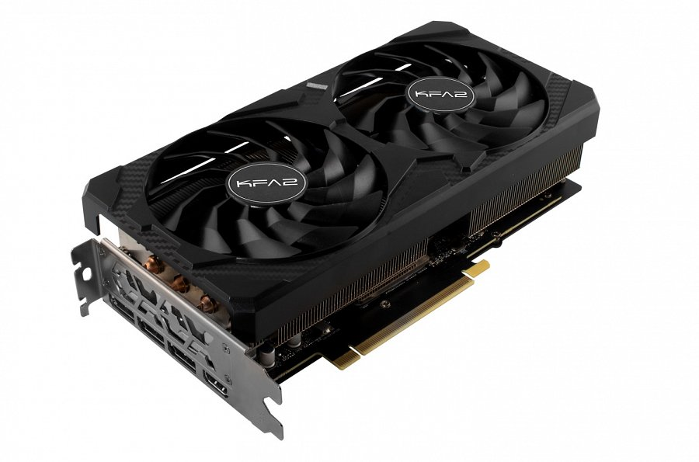
Ulepszenia pamięci to nie wszystko, za sprawą poprawionego układu chłodzenia seria GeForce RTX 3060 Ti GDDR6X 1-Click OC Plus zapewnia również wyższą wydajność. GeForce RTX 3060 Ti GDDR6X SG 1-Click OC Plus (1-Click OC) jest wyposażony w trzy 92 mm wentylatory WINGS KFA2 i sześć 6 mm ciepłowodów. GeForce RTX 3060 Ti GDDR6X 1-Click OC Plus (1-Click OC) oferuje dwa wentylatory WINGS 102 mm i pięć 8 mm ciepłowodów, a oprócz tego karta jest wyposażona w jeden 8-pinowy port PCIe, który optymalizuje zużycie energii i zapewnia lepszą kompatybilność z różnymi platformami.

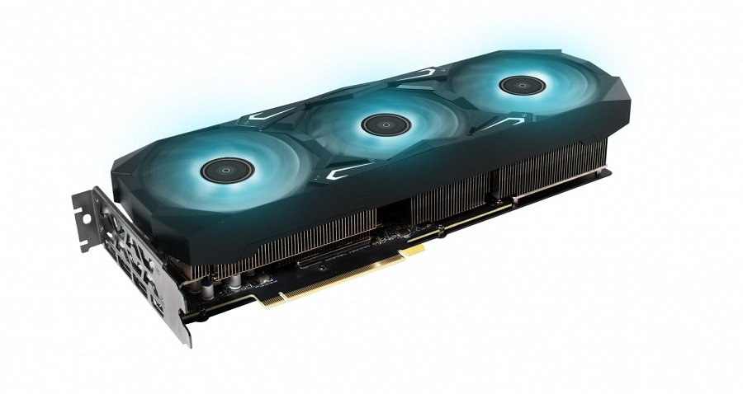
GeForce RTX 3060 8GB 1-Click OC

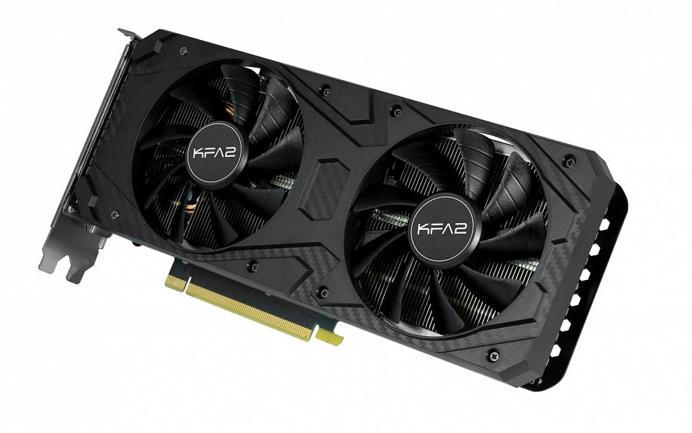
GeForce RTX 3060 8 GB 1-Click OC jest wyposażony w 8 GB pamięci GDDR6, zapewniając maksymalną przepustowość pamięci na poziomie 240 GB/s. Aby zapewnić optymalną wydajność, karta została wyposażona w dwa 90 mm wentylatory i zaawansowany system chłodzenia, który umożliwia lepsze rozpraszanie ciepła. Ponieważ karta obsługuje również NVIDIA DLSS i RTX, które przyspieszają ogólną wydajność w grach i znacznie poprawiają jakość obrazu, jest to jedna z najbardziej pożądanych kart graficznych klasy podstawowej.

Xtreme Tuner Plus
Xtreme Tuner Plus integruje ustawienia GPU i sprzętu w jednym oprogramowaniu. Aplikacja oferuje szereg możliwości, od monitorowania temperatury i prędkości zegara w czasie rzeczywistym, przez zwiększanie wydajności karty graficznej dzięki sterowaniu OC, dostosowywaniu prędkości wentylatorów lub OC jednym kliknięciem, po ustawienia podświetlenia RGB z opcjami niestandardowymi lub domyślnymi. Xtreme Tuner Plus pozwala graczom i entuzjastom overclockingu uwolnić prawdziwy potencjał ich karty graficznej i gamingowego sprzętu.

Informacje o firmie
Założona w Hongkongu w 1994 roku, pierwotnie znana jako Galaxytech, od lat dostarcza najbardziej innowacyjny sprzęt komputerowy na stale rozwijający się rynek globalny. Dzięki zespołowi utalentowanych projektantów oraz kooperacji z najbardziej zaawansowanymi producentami, KFA2 ugruntowało swoją pozycję producenta wysokiej jakości sprzętu komputerowego i rozpoczęło długoterminową współpracę z firmą NVIDIA w 1999 roku. Obecnie KFA2 produkuje jedne z najlepszych kart graficznych oraz kontynuuje podnoszenie branżowych standardów.

Link do GeForce RTX™ 3060 Ti GDDR6X 1-Click OC Plus: https://www.kfa2.com/kfa2/graphics-card/30-series/3060ti-series/geforce-rtx-3060ti-plus-oc.html
Link do GeForce RTX™ 3060 Ti GDDR6X SG 1-Click OC Plus: https://www.kfa2.com/kfa2/graphics-card/30-series/3060ti-series/geforce-rtx-3060ti-plus-sg.html

Facebook: https://www.facebook.com/KFA2Poland
Strona internetowa: https://www.kfa2.com

